

**Қаратөбе ауданы бойынша 2019 - 2020 жылдарға арналған жайылымдарды басқару және оларды пайдалану жөніндегі жоспарын бекіту туралы**

***Күшін жойған***

Батыс Қазақстан облысы Қаратөбе аудандық мәслихатының 2019 жылғы 4 қазандағы № 33-7 шешімі. Батыс Қазақстан облысының Әділет департаментінде 2019 жылғы 8 қазанда № 5807 болып тіркелді. Күші жойылды - Батыс Қазақстан облысы Қаратөбе аудандық мәслихатының 2021 жылғы 31 наурыздағы № 3-5 шешімімен

      Ескерту. Күші жойылды - Батыс Қазақстан облысы Қаратөбе аудандық мәслихатының 31.03.2021 № 3-5 шешімімен (алғашқы ресми жарияланған күнінен бастап қолданысқа енгізіледі).

      Қазақстан Республикасының 2017 жылғы 20 ақпандағы "Жайылымдар туралы" және 2001 жылғы 23 қаңтардағы "Қазақстан Республикасындағы жергілікті мемлекеттік басқару және өзін-өзі басқару туралы" Заңдарына сәйкес Қаратөбе аудандық мәслихаты **ШЕШІМ ҚАБЫЛДАДЫ**:

      1. Осы шешімнің қосымшасына сәйкес Қаратөбе ауданы бойынша 2019 – 2020 жылдарға арналған жайылымдарды басқару және оларды пайдалану жөніндегі жоспары бекітілсін.

      2. Қаратөбе аудандық мәслихаты аппаратының басшысына (Ж.Жангазиев) осы шешімнің әділет органдарында мемлекеттік тіркелуін, Қазақстан Республикасы нормативтік құқықтық актілерінің эталондық бақылау банкінде оның ресми жариялануын қамтамасыз етсін.

      3. Осы шешім алғашқы ресми жарияланған күнінен бастап қолданысқа енгізіледі.

|  |  |
| --- | --- |
|  | Қаратөбе аудандық  мәслихатының 2019 жылғы  4 қазандағы № 33-7 шешіміне  қосымша |

**Қаратөбе ауданы бойынша 2019 – 2020 жылдарға арналған жайылымдарды басқару және оларды пайдалану жөніндегі жоспар**

      Осы Қаратөбе ауданы бойынша 2019 – 2020 жылдарға арналған жайылымдарды басқару және оларды пайдалану жөніндегі жоспар (бұдан әрі - Жоспар) Қазақстан Республикасының 2017 жылғы 20 ақпандағы "Жайылымдар туралы", 2001 жылғы 23 қаңтардағы "Қазақстан Республикасындағы жергілікті мемлекеттік басқару және өзін-өзі басқару туралы" Заңдарына, Қазақстан Республикасы Премьер-Министрінің орынбасары – Қазақстан Республикасы Ауыл шаруашылығы министрінің 2017 жылғы 24 сәуірдегі № 173 "Жайылымдарды ұтымды пайдалану қағидаларын бекіту туралы" бұйрығына (Қазақстан Республикасының Әділет министрлігінде 28 сәуір 2017 жылы № 15090 тіркелген), Қазақстан Республикасы Ауыл шаруашылығы министрінің 2015 жылғы 14 сәуірдегі № 3-3/332 "Жайылымдардың жалпы алаңына түсетін жүктеменің шекті рұқсат етілетін нормасын бекіту туралы" (Қазақстан Республикасының Әділет министрлігінде 15 мамыр 2015 жылы № 11064 тіркелген) бұйрығына сәйкес әзірленді.

      Жоспар жайылымдарды ұтымды пайдалану, жем-шөпке қажеттілікті тұрақты қамтамасыз ету және жайылымдардың тозу процестерін болғызбау мақсатында қабылданады.

      Жоспар мазмұны:

      1) құқық белгілейтін құжаттар негізінде жер санаттары, жер учаскелерінің меншік иелері және жер пайдаланушылар бөлінісінде әкімшілік - аумақтық бірлік аумағында жайылымдардың орналасу схемасы (картасы) осы жоспардың 1-қосымшасына сәйкес;

      2) жайылым айналымдарының қолайлы схемалары осы жоспардың 2-қосымшасына сәйкес;

      3) жайылымдардың, оның ішінде маусымдық жайылымдардың сыртқы және ішкі шекаралары мен алаңдары, жайылымдық инфрақұрылым объектілері белгіленген картасы осы жоспардың 3-қосымшасына сәйкес;

      4) жайылым пайдаланушылардың су тұтыну нормасына сәйкес жасалған су көздерiне (көлдерге, өзендерге, тоғандарға, апандарға, суару немесе суландыру каналдарына, құбырлы немесе шахталы құдықтарға) қол жеткізу схемасы осы жоспардың 4-қосымшасына сәйкес;

      5) жайылымы жоқ жеке және (немесе) заңды тұлғалардың ауыл шаруашылығы жануарларының мал басын орналастыру үшін жайылымдарды қайта бөлу және оны берілетін жайылымдарға ауыстыру схемасы осы жоспардың 5-қосымшасына сәйкес;

      6) ауыл, ауылдық округ маңында орналасқан жайылымдармен қамтамасыз етілмеген жеке және (немесе) заңды тұлғалардың ауыл шаруашылығы жануарларының мал басын шалғайдағы жайылымдарға орналастыру схемасы осы жоспардың 6-қосымшасына сәйкес;

      7) ауыл шаруашылығы жануарларын жаюдың және айдаудың маусымдық маршруттарын белгілейтін жайылымдарды пайдалану жөніндегі күнтізбелік графигі осы жоспардың 7-қосымшасына сәйкес;

      8) тиісті әкімшілік - аумақтық бірлікте жайылымдарды ұтымды пайдалану үшін қажетті өзге де талаптарды қамтуға тиіс.

      Жоспар жайылымдарды геоботаникалық зерттеп - қараудың жай-күйі туралы мәліметтер, ветеринариялық – санитариялық объектілер туралы мәліметтер, иелерін - жайылым пайдаланушыларды, жеке және (немесе) заңды тұлғаларды көрсете отырып, ауыл шаруашылығы жануарлары мал басының саны туралы деректер, ауыл шаруашылығы жануарларының түрлері мен жыныстық жас топтары бойынша қалыптастырылған үйірлердің, отарлардың, табындардың саны туралы деректер, шалғайдағы жайылымдарда жаю үшін ауыл шаруашылығы жануарларының мал басын қалыптастыру туралы мәліметтер, екпе және аридтік жайылымдарда ауыл шаруашылығы жануарларын жаю ерекшеліктері, малды айдап өтуге арналған сервитуттар туралы мәліметтер, мемлекеттік органдар, жеке және (немесе) заңды тұлғалар берген өзге де деректер ескеріле отырып қабылданды.

      Әкімшілік - аумақтық бөлініс бойынша Қаратөбе ауданда 8 ауылдық округтер, 22 ауылдық елді - мекендер орналасқан.

      Қаратөбе ауданының жалпы көлемі 997 492 га, оның ішінде жайылымдық жерлер-273 426 га, суармалы жерлер – 123 732 га.

      Санаттар бойынша жерлер бөлінісі:

      ауыл шаруашылығы мақсатындағы жерлер – 286 943 га;

      елді мекен жерлері – 189 871 га;

      өнеркәсiп, көлiк, байланыс, ғарыш қызметі, қорғаныс, ұлттық қауіпсіздік мұқтажына арналған жерлер және ауыл шаруашылығына арналмаған өзге де жерлер - 995 га;

      орман қорының жерлері – 3 839 га;

      қордағы жерлер – 515 844 га.

      Ауданның климаттық зонасы тым континенталды, солтүстігі қоныржай континентті ылғалы тапшы зонада орналасқан. Қысы суық, жазы ыстық. Ауаның жылдық орташа температурасы қаңтар айында – -14; - 40 0С, шілдеде +24; + 30 0С.

      Жауынның орташа түсімі 30 мм, ал жылдық 214 мм.

      Өсімдік жамылғысы негізінен жусан, ақселеу, бетеге, қоңырбас.

      Жері негізінен қызыл қоңыр топырақты, оңтүстігінде аздап сор, сортаң топырақты жерлер кездеседі.

      Ауданда 8 мал дәрігерлік пункті, 2 қолдан ұрықтандыру пункті және 21 мал көмінділері бар.

      Қазіргі уақытта Қаратөбе ауданында мүйізді ірі қара 38 524 бас, ұсақ мал 94 933 бас, жылқы 8 910 бас, түйе 10 бас және 9 884 құс саналады.

      Ауыл шаруашылығы жануарларын қамтамасыз ету үшін Қаратөбе ауданы бойынша барлығы 273 426 га жайылымдық алқаптары бар. Елді - мекен шегіндегі жайылымдары 184 203 га жайылым саналады, қордағы жерлерде 368 283 га жайылымдық алқаптар бар.

      Ауданның ауылдық округтерінде жеке шаруашылықтардағы мал басының өсуіне байланысты 110 453,4 гектар жайылымдық алқаптардың жетіспеушілігі байқалады.

      Бұл мәселелерді шешудің негізгі жолы – мемлекеттік қордағы жайылымдық алқаптардан елді мекен жерлері санатына жайылымдық жерлерді ұтымды түрде қайта бөліп, сонымен қатар ауданымыздың босалқы жер құрамындағы тыңайған жер есебінен басқа санаттарға (жайылым) ауыстыру жұмыстарын жүргізіп, жайылымдық алқаптарымен қамтамасыз етілмеген тұлғаларға мал басын орналастырып пайдалану үшін беру болып табылады.

      Сонымен бірге, ветеринариялық – санитарлық объектілермен қамтамасыз ету мақсатында мал тоғыту орындарының және Аққозы, Егіндікөл, Жусандой, Қаратөбе, Қоскөл, Сулыкөл ауылдық округтерінде қашырым пункттерінің құрылыстарын салу жұмыстарын жоспарлауды қажет етеді.

|  |  |
| --- | --- |
|  | Қаратөбе ауданы бойынша  2019 – 2020 жылдарға арналған  жайылымдарды басқару және  оларды пайдалану жөніндегі  Жоспарға 1-қосымша |

**Құқық белгілейтін құжаттар негізінде жер санаттары, жер учаскелерінің меншік иелері және жер пайдаланушылар бөлінісінде әкімшілік-аумақтық бірлік аумағында жайылымдардың орналасу схемасы (картасы)**

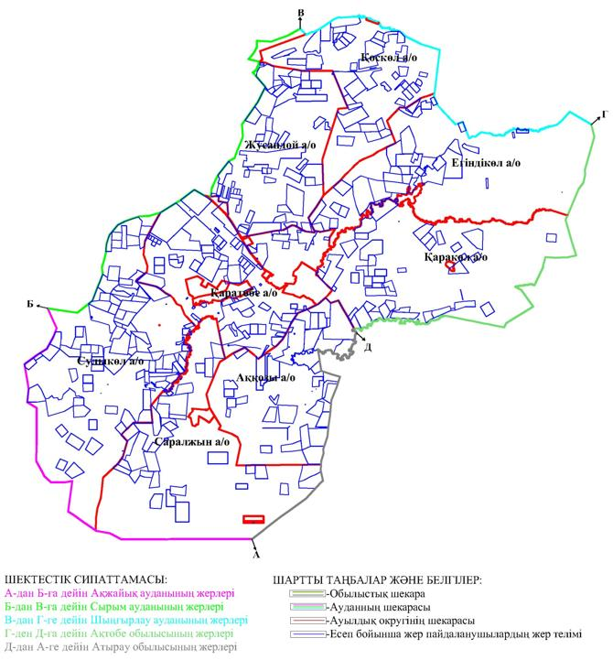

|  |  |
| --- | --- |
|  | Қаратөбе ауданы бойынша  2019-2020 жылдарға арналған  жайылымдарды басқару және  оларды пайдалану жөніндегі  Жоспарға 2-қосымша |

**Жайылым айналымдарының қолайлы схемалары**

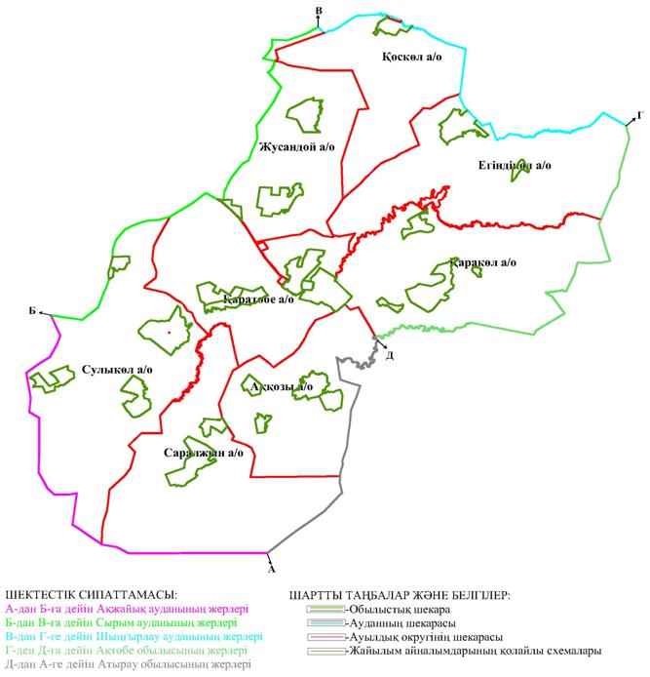

|  |  |
| --- | --- |
|  | Қаратөбе ауданы бойынша  2019-2020 жылдарға арналған  жайылымдарды басқару және  оларды пайдалану жөніндегі  Жоспарға 3-қосымша |

**Жайылымдардың, оның ішінде маусымдық жайылымдардың сыртқы және ішкі шекаралары мен алаңдары, жайылымдық инфрақұрылым объектілері белгіленген картасы**

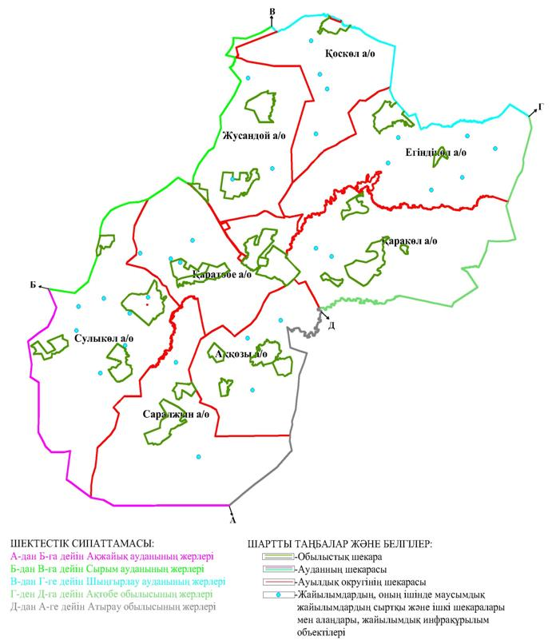

|  |  |
| --- | --- |
|  | Қаратөбе ауданы бойынша  2019-2020 жылдарға арналған  жайылымдарды басқару және  оларды пайдалану жөніндегі  Жоспарға 4-қосымша |

**Жайылым пайдаланушылардың су тұтыну нормасына сәйкес жасалған су көздеріне (көлдерге, өзендерге, тоғандарға, апандарға, суару немесе суландыру каналдарына, құбырлы немесе шахталы құдықтарға) қол жеткізу схемасы**

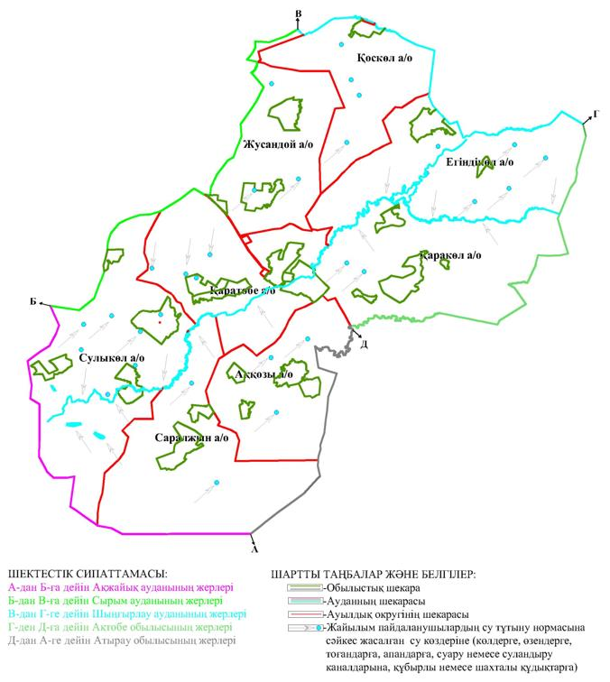

|  |  |
| --- | --- |
|  | Қаратөбе ауданы бойынша  2019-2020 жылдарға арналған  жайылымдарды басқару және  оларды пайдалану жөніндегі  Жоспарға 5-қосымша |

**Жайылымы жоқ жеке және (немесе) заңды тұлғалардың ауыл шаруашылығы жануарларының мал басын орналастыру үшін жайылымдарды қайта бөлу және оны берілетін жайылымдарға ауыстыру схемасы**

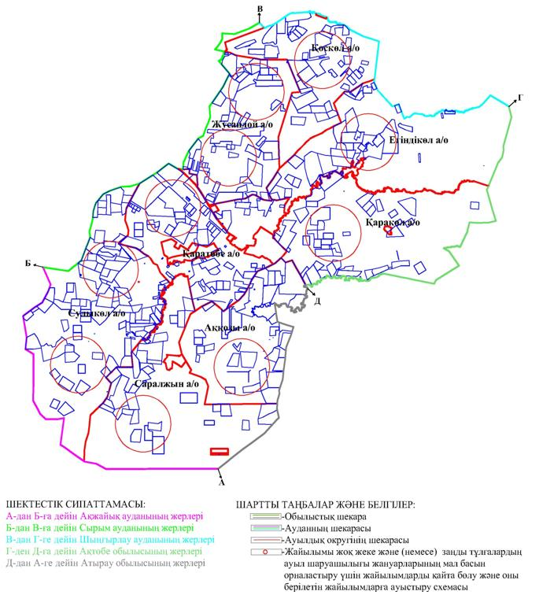

|  |  |
| --- | --- |
|  | Қаратөбе ауданы бойынша  2019-2020 жылдарға арналған  жайылымдарды басқару және  оларды пайдалану жөніндегі  Жоспарға 6-қосымша |

**Ауыл, ауылдық округ маңында орналасқан жайылымдармен қамтамасыз етілмеген жеке және (немесе) заңды тұлғалардың ауыл шаруашылығы жануарларының мал басын шалғайдағы жайылымдарға орналастыру схемасы**

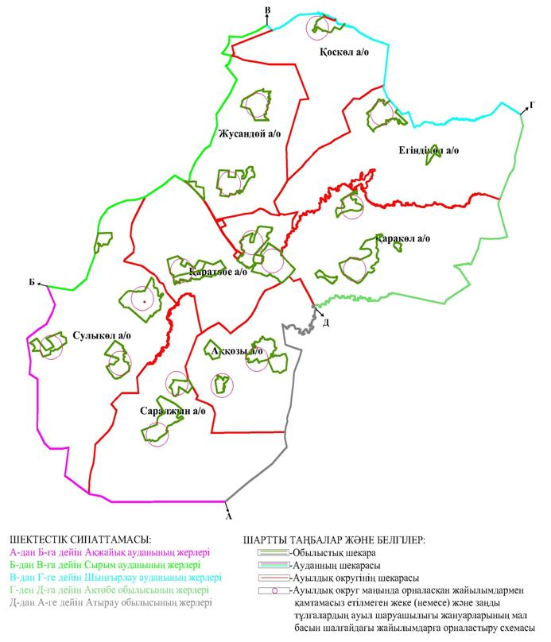

|  |  |
| --- | --- |
|  | Қаратөбе ауданы бойынша  2019 – 2020 жылдарға арналған  жайылымдарды басқару және  оларды пайдалану жөніндегі  Жоспарға 7-қосымша |

**Ауыл шаруашылығы жануарларын жаюдың және айдаудың маусымдық маршруттарын белгілейтін жайылымдарды пайдалану жөніндегі күнтізбелік графигі**

|  |  |  |  |  |
| --- | --- | --- | --- | --- |
| № | Ауылдық округ атауы | Шалғай жайылымға малдардың айдап шығарылу мерзімі | Шалғай жайылымнан малдардың қайтарылу мерзімі | Ескерту |
| 1 | Аққозы | Сәуірдің бірінші жартысы | Қараша бірінші онкүндігі |  |
| 2 | Егіндікөл | Сәуірдің бірінші жартысы | Қараша бірінші онкүндігі |  |
| 3 | Жусандой | Сәуірдің бірінші жартысы | Қараша бірінші онкүндігі |  |
| 4 | Қаракөл | Сәуірдің бірінші жартысы | Қараша бірінші онкүндігі |  |
| 5 | Қаратөбе | Сәуірдің бірінші жартысы | Қараша бірінші онкүндігі |  |
| 6 | Қоскөл | Сәуірдің бірінші жартысы | Қараша бірінші онкүндігі |  |
| 7 | Саралжын | Сәуірдің бірінші жартысы | Қараша бірінші онкүндігі |  |
| 8 | Сулыкөл | Сәуірдің бірінші жартысы | Қараша бірінші онкүндігі |  |

      Сонымен қатар жайылымның кезеңінің ұзақтығы топырақтық – климаттық аймақ зонасына байланысты, ауыл шаруашылығы жануарлар түріне, сондай-ақ жайылым өнімділігіне байланысты біркелкі құрғақ – селеулі – бетегелі – жусанды далада 180-200 күнді құрайды.

      Бұл жағдайда жайылымның ұзақтығы мүйізді ірі қара, ұсақ мүйізді малдар, жылқы және түйелер үшін максималды қар жамылғысының қалыңдығы мен тереңдігіне және басқада факторларға байланысты.

      Ескерту: аббревиатуралардың шешуі:

      С0 – Цельсия көрсеткіші;

      га – гектар;

      мм – миллиметр;

      см – сантиметр;

      а/о – ауылдық округ.

© 2012. Қазақстан Республикасы Әділет министрлігінің «Қазақстан Республикасының Заңнама және құқықтық ақпарат институты» ШЖҚ РМК